BATTISTA PRADAL - DIRETTORE
Ha compiuto gli studi musicali presso i Conservatori “B. Marcello” di Venezia e “J. Tomadini” di Udine diplomandosi in Composizione, in Pianoforte - con la prof.ssa Wanda Leskovic - e in Musica Corale e Direzione di Coro. Ha studiato direzione d'orchestra frequentando il master triennale presso l'Accademia Europea di Vicenza. Ha partecipato a diversi corsi e masterclass per direttori di coro e d'orchestra tenuti da docenti di fama internazionale quali J. Kalmar e D. Renzetti.
Numerose sue composizioni sono state premiate in importanti concorsi nazionali ed internazionali oltre che in Italia, in Francia, negli Stati Uniti e in Lituania e sono pubblicate da diverse Case Editrici nazionali ed estere.
Oltre al Coro e Orchestra In Musica Gaudium di Oderzo, dirige il coro polifonico "Cantate Domino" di Gaiarine (Treviso). Dal 2019 è Direttore artistico dell’Istituto Musicale “Opitergium” F. e L. Visentin” di Oderzo. Insegna Pianoforte, Armonia e Composizione, oltre che all’istituto Musicale “Opitergium”, anche presso la Fondazione musicale “Santa Cecilia” di Portogruaro (Venezia).
È Direttore Artistico del Concorso & Festival Corale Internazionale “Venezia in Musica” (competizione che si tiene ogni anno a Caorle) ed è Direttore Artistico della casa editrice tedesca “PH Publishers”. È spesso invitato come membro di giuria in concorsi nazionali ed internazionali di composizione e di canto corale.
SILVIA DA ROS - PRIMO VIOLINO
Si è diplomata in Violino nel 2010 presso il Conservatorio “F.A. Bonporti” di Riva del Garda (TN) in qualità di privatista sotto la guida del M° C. Zambon. Ha seguito corsi di perfezionamento con i Maestri P. Rosso - Bergolo (CN) 2006, D. Gaede - Montepulciano (SI) 2008 e S. Tchakerian - Gubbio (PG) 2010. Ha suonato nell’orchestra giovanile del 33° Cantiere Internazionale d’Arte di Montepulciano (2008), con l’Orchestra dell’Università di Vienna, durante la permanenza con il progetto Erasmus, e con l’orchestra giovanile La Rejouissance diretta dal M° E. Maschio. Attualmente suona, oltre che per l’associazione musicale In Musica Gaudium di Oderzo (TV) del M° B. Pradal, nel Kiara Ensemble di Vittorio Veneto del M° G. Pavan e nell’orchestra AlieStese di Vittorio Veneto del M° S. Pagotto. Esercita in Vittorio Veneto la professione di farmacista.
PAOLO DALLA PIETÀ - FLAUTO
Ha completato gli studi musicali presso il Conservatorio “G. Tartini” di Trieste diplomandosi in flauto sotto la guida del M.° G. Marcossi. Ha quindi partecipato al Concorso di Cesena riservato ai diplomati dei Conservatori italiani nell’anno 1987. Ha seguito i corsi di musica da camera nell’ambito dell’Estate musicale di Portogruaro. Ha all’attivo varie collaborazioni con gruppi cameristici e formazioni orchestrali con cui si è proposto anche in veste di solista (tra cui “Orchestra da Camera di Sacile”, Orchestra “Filarmonia del Livenza”, Orchestra “Bertrando d’Aquileia”, Orchestra “Da Ponte” di Portogruaro, Orchestra Filarmonica “Segattini” di S. Donà di Piave, “Zerorchestra” di Pordenone, Docs off e Orchestra “In Musica Gaudium” di Oderzo). Ha partecipato alla prima esecuzione di opere composte da autori contemporanei quali Battista Pradal, Roberto Brisotto, Daniele Toffolo e Giuseppe Russolo. È direttore del “Coro Alpes Cai” di Oderzo. Svolge attività didattica presso varie istituzioni musicali dell’opitergino-mottense e del pordenonese.

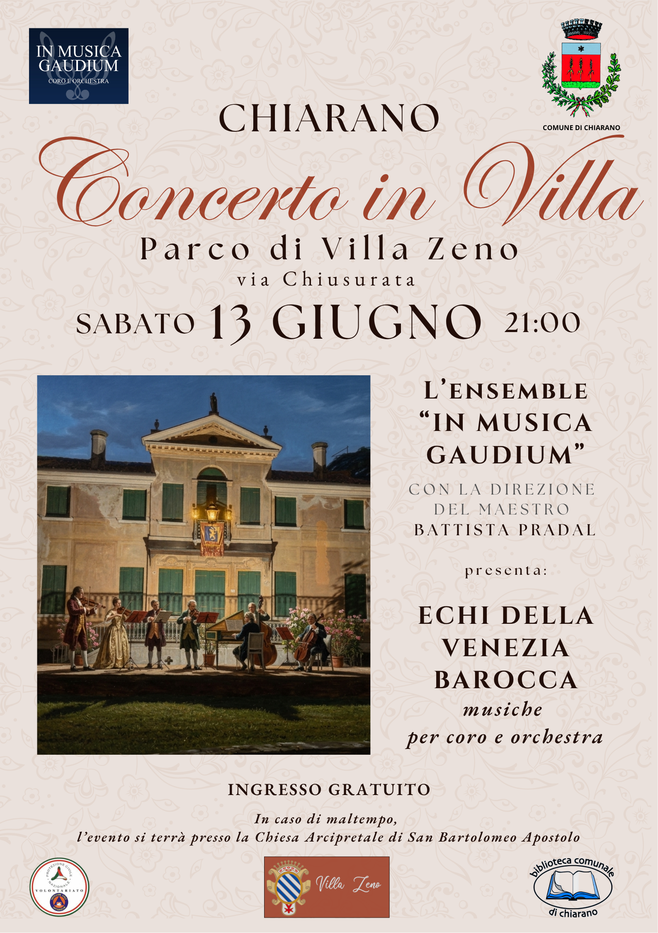
PROGRAMMA DEL CONCERTO

B. Marcello  (Orch. M. Marchioni) | Salmo XVIII (selezione)  per coro e orchestra  1. I cieli immensi narrano  2. Al dì che nasce  3. Non avvi popolo  4. Per magnifica tenda  5. Non v’è mare
A. Vivaldi | dal Concerto in la min. RV440: Larghetto e Allegro  per flauto e orchestra  Paolo Dalla Pietà, flauto
A. Vivaldi | Magnificat  per soli, coro e orchestra  1. Magnificat  2. Et exultavit  3. Et misericordia eius  4. Fecit potentiam  5. Deposuit potentes  6. Esurientes  7. Suscepit Israel  8. Sicut locutus est  9. Gloria patri  Silvia Masetto, soprano  Elisa Bagolin, mezzosoprano  Anna Manzato, mezzosoprano  Alfredo Stagni, tenore  Andrea Tessarotto, organo
A. Vivaldi | dal Gloria in re magg. RV589: Domine Deus  per soprano, violino e basso continuo  Silvia Masetto, soprano  Silvia Da Ros, violino  Marco Balbinot, violoncello  Andrea Tessarotto, organo
J. S. Bach | dalla Suite in re magg.: Air  per orchestra d’archi
R. Ortolani  (Arr. e orch. B. Pradal) | Fratello sole, sorella luna  per coro e orchestra
Negro spiritual  (Arr. e orch. B. Pradal) | Nobody knows the trouble I’ve seen  per mezzosoprano, coro e orchestra  Anna Manzato, mezzosoprano
B. Pradal | Signore, Dio di pace  per coro e orchestra
A. Vivaldi | dal Gloria in re magg. RV589: Gloria in excelsis Deo  per coro e orchestra

CORO E ORCHESTRA IN MUSICA GAUDIUM
Soprani  Elisa Bagolin  Antonella Bastianetto  Katia Boem  Giulia Fiorillo  Silvia Masetto  Regina Moretto  Cristina Ongaro  Daniela Pastre  Loretta Pavan  Michela Ros  Daniela Uliana  Elena Vicini  Tenori  Miro Busolin  Paolo Dalla Pietà  Massimiliano Dozzo  Eddo Lazzer  Alfredo Stagni  Giuseppe Vicini | Contralti  Laura Ciganotto  Anna Manzato  Clorinda Paolin  Daniela Pastore  Marta Pauletto  Chiara Taffarel  Melissa Tognetti  Bassi  Paolo Fresch  Luca Galante  Guglielmo Girotto  Gino Gobbo  Sandro Gobbo  Renato Meneghin  Leonardo Parcianello  Michele Speretta | Violini  Silvia Da Ros  (primo violino)  Giuditta Bastanzetti  Mauro Bonicelli  Marco Cescon  Agnese Chies  Riccardo Forti  Giovanni Pradal  Mauro Spinazzè  Gaia Virgilio  Viole  Andrea Bortoletto  Stefania Caggiula  Nicola Casellato  Violoncelli  Marco Balbinot  Anna Chiara Camilletti  Contrabbassi  Roberto Casagrande  Mauro Marchioni | Flauto  Paolo Dalla Pietà  Organo  Andrea Tessarotto  Presenta  Michela Ros  Direttore:  Battista Pradal
CORO IN MUSICA GAUDIUM
Il Coro e Orchestra In Musica Gaudium è stato costituito nel 2001 a Oderzo, su iniziativa del direttore Maestro Battista Pradal che, coinvolgendo un gruppo di giovani appassionati di musica e di canto, alcuni dei quali con significativi studi musicali alle spalle, ha dato forma a un ensemble con una peculiarità fondamentale: un Coro e un’Orchestra d’archi raggruppati in un'unica entità e sotto un unico nome. Da allora l’ensemble ha svolto una intensa attività concertistica in Chiese e Teatri di prestigio, proponendo un programma di musica sacra, profana e strumentale. Il repertorio è andato via via arricchendosi, comprendendo autori che vanno dal Barocco ai giorni nostri. Fra i brani proposti figurano la Messa KV 194, il Te Deum KV 141 e altre opere di W. A. Mozart, la Messa in sol maggiore di F. Schubert, lo Stabat Mater op. 138 di J. G. Rheinberger. Affiancando agli archi dell’orchestra altri strumenti (fiati e arpa) è stato possibile presentare capolavori musicali quali il Gloria, il Magnificat e il Credo di A. Vivaldi, il Requiem di G. Fauré.
Le parti solistiche di canto sono affidate ai soprani Silvia Masetto e Michela Ros, ai mezzosoprani Elisa Bagolin e Anna Manzato, ai tenori Miro Busolin e Alfredo Stagni, a contralto Clorinda Paolin, al baritono Leonardo Parcianello, al basso Gino Gobbo, cantanti che hanno al loro attivo molteplici esperienze, come coristi e come solisti, in formazioni corali e cameristiche.
Nel 2019 il Coro e Orchestra In Musica Gaudium ha istituito il premio “Bellezza e Armonia” che viene conferito a uomini e donne del territorio che hanno promosso i valori della pace e della fratellanza attraverso le diverse forme d’arte, tramite la bellezza e l’armonia.
Questa sera l’Ensemble si presenta con una veste diversa: anziché dagli archi, il coro sarà accompagnato dall’organo.

